上海健康医学院

《健康数据挖掘》
实验报告

院（系）: 医疗器械学院
课 程: 健康数据挖掘
专业班级：22级数据科学与大数据技术2班
学 号： B22040302020
学生姓名： 周雨晴
指导教师： 任和

实验十

8.2实验1-A/B实验--倾向性评分
运行代码：

- import pandas as pd
- import numpy as np

- data = pd.read_csv("F:/AAAAAAAAAAAAAAAAAAAAA/Senior/subject/数据挖掘/实验十/ab_data.csv")
- data

- data.info()

结果截图：
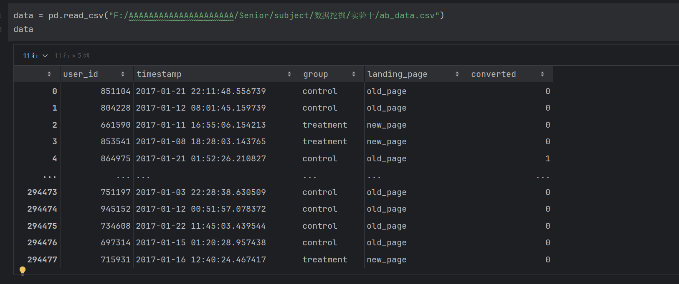
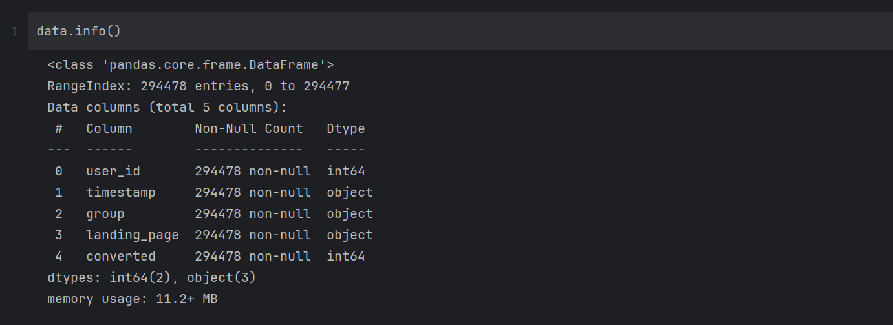

运行代码：
- # ---------------------- 第一步：检查用户ID重复情况 ----------------------
- # 目的：A/B测试要求每个用户仅参与一次，重复用户会干扰结果，需先排查
- # 计算数据中重复的user_id总数（重复次数≥2的用户数量）
- data['user_id'].duplicated().sum()

- # 提取所有重复的用户数据（keep=False标记所有重复行），按user_id排序后展示前4条
- # 便于直观查看重复用户的具体情况（如是否同时出现在两组）
- dup = data.loc[data.user_id.duplicated(keep=False)].sort_values(by='user_id')
- dup.head(4)

结果截图：
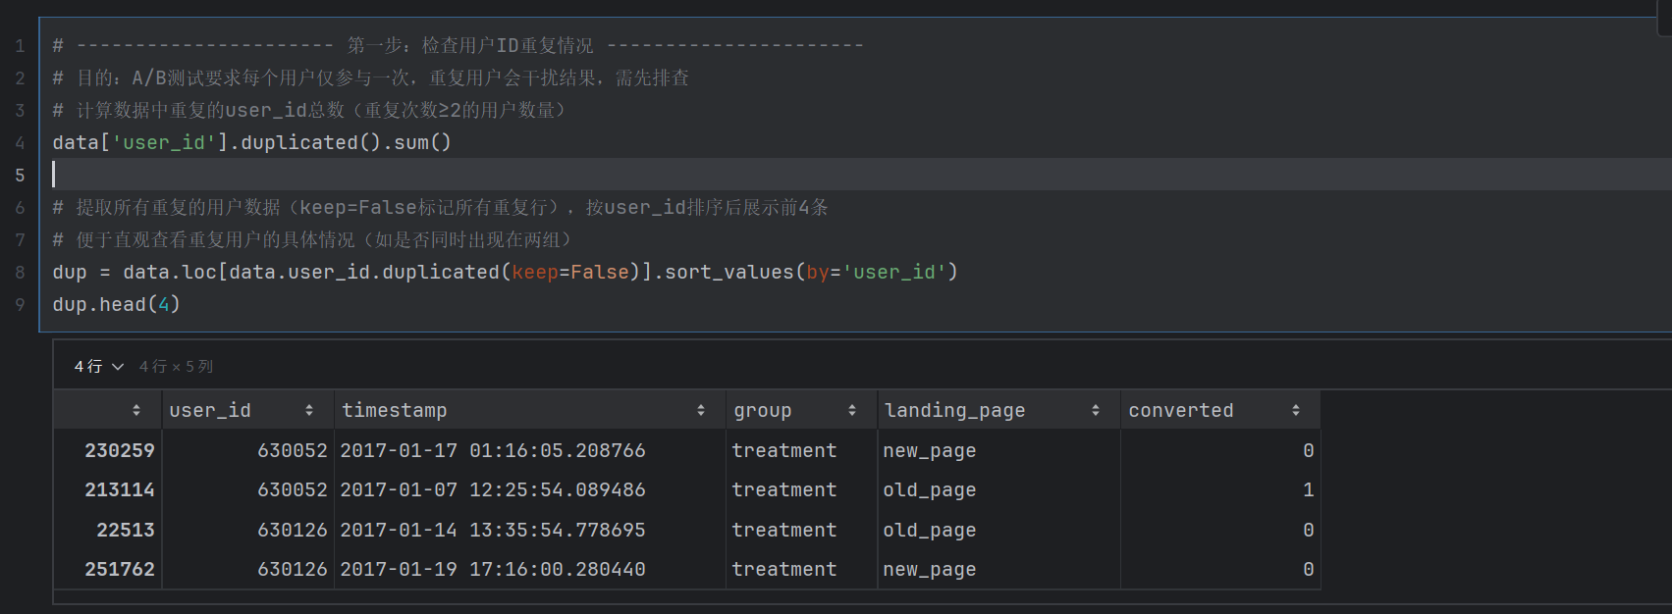

运行代码：

- # ---------------------- 第二步：筛选符合实验设计的数据 ----------------------
- # 实验设计要求：control组必须对应old_page，treatment组必须对应new_page
- # 筛选出满足条件的样本，排除组与页面不匹配的异常数据（如control组却看了new_page）
- data = data[((data['group']=='control') & (data['landing_page']=='old_page')) |
- ((data['group']=='treatment') & (data['landing_page']=='new_page'))]

- # 再次检查筛选后是否仍有重复user_id（确保数据清洗效果）
- data['user_id'].duplicated().sum()
- # 查看剩余重复用户的具体信息
- data.loc[data.user_id.duplicated(keep=False)].sort_values(by='user_id')

结果截图：
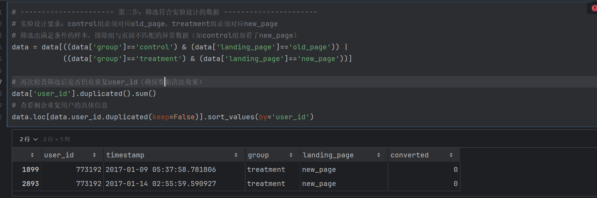

运行代码：

- # ---------------------- 第三步：删除最后剩余的重复样本 ----------------------
- # 经检查，索引1899的行是剩余的重复用户数据，直接删除以保证user_id唯一
- data = data.drop(index=1899)

- # ---------------------- 第四步：计算核心指标（样本量与转化率） ----------------------
- # 计算对照组（旧页面）和实验组（新页面）的样本量
- n_old = data[data.group=='control'].shape[0] # 对照组样本量：145274
- n_new = data[data.group=='treatment'].shape[0] # 实验组样本量：145310
- print(n_old)
- print(n_new)

结果截图：
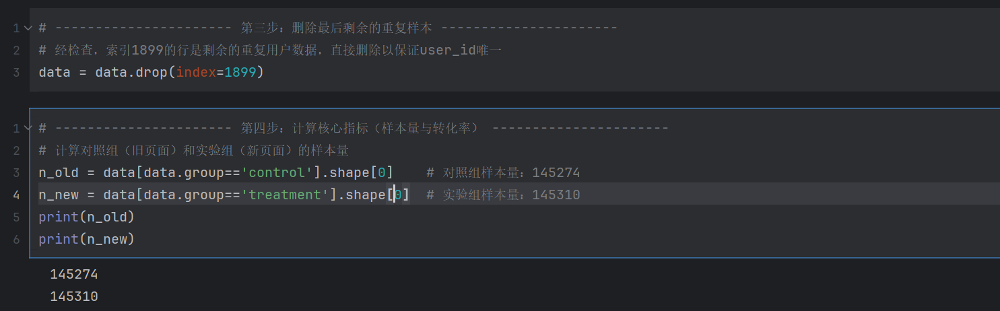

运行代码：
- # 计算两组的转化量（converted=1表示转化成功）
- convert_old = data.query('group=="control" & converted==1').shape[0] # 对照组转化量：17489
- convert_new = data.query('group=="treatment" & converted==1').shape[0] # 实验组转化量：17872

- # 计算转化率（转化量/样本量）
- p_old = convert_old / n_old # 对照组转化率：~12.04%
- p_new = convert_new / n_new # 实验组转化率：~12.30%

- # 打印结果，直观对比两组核心指标
- print(f'对照组(旧页面)样本量：{n_old}, 转化量：{convert_old}, 转化率：{p_old:.6f}')
- print(f'实验组(新页面)样本量：{n_new}, 转化量：{convert_new}, 转化率：{p_new:.6f}')

结果截图：
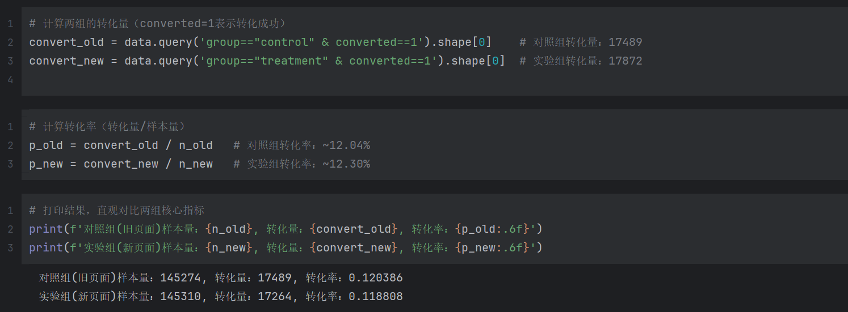

运行代码：
- # ---------------------- 第五步：统计显著性检验（比例Z检验） ----------------------
- # 目的：验证两组转化率差异是否由随机因素导致，还是真实存在差异
- import statsmodels.stats.proportion as sp

- # 进行两样本比例Z检验：
- # 原假设H0：对照组与实验组转化率相等（p_old = p_new）
- # 备择假设H1：对照组转化率 < 实验组转化率（alternative='smaller'指定左尾检验）
- z_score, p_value = sp.proportions_ztest(
- [convert_old, convert_new], # 两组转化数
- [n_old, n_new], # 两组样本量
- alternative='smaller' # 检验方向：验证实验组是否更优
- )
- print(f'检验统计量z: {z_score:.4f}，p值: {p_value:.4f}')
- # 结果解读：若p值 < 0.05（显著性水平），则拒绝H0，认为新页面转化率显著更高

结果截图：
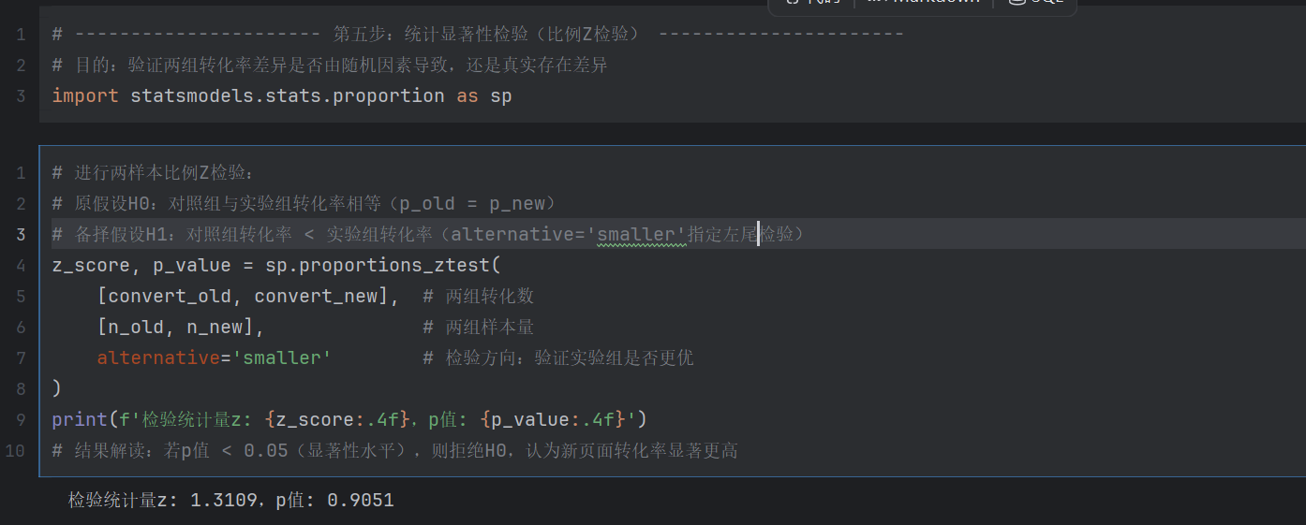
运行代码：
- # ---------------------- 第六步：生成模拟A/B测试数据集（用于可视化） ----------------------
- # 目的：创建模拟的营销活动数据，包含多维度指标，用于后续效果对比分析
- import pandas as pd
- import numpy as np

- # 设置随机种子，确保结果可重复
- np.random.seed(42)

- # 定义数据集规模：共100天数据，对照组和测试组各50天
- num_days = 100
- num_control_days = num_days // 2 # 对照组天数：50
- num_test_days = num_days - num_control_days # 测试组天数：50

- # 生成对照组数据（Control Campaign）
- control_data = {
- 'Campaign Name': ['Control Campaign'] * num_control_days, # 活动名称
- 'Date': pd.date_range(start='2024-01-01', periods=num_control_days, freq='D'), # 日期（连续50天）
- 'Amount Spent': np.random.randint(100, 500, size=num_control_days), # 每日花费（100-500随机）
- 'Number of Impressions': np.random.randint(1000, 5000, size=num_control_days), # 曝光量
- 'Reach': np.random.randint(100, 1000, size=num_control_days), # 触达用户数
- 'Website Clicks': np.random.randint(50, 200, size=num_control_days), # 网站点击量
- 'Searches Received': np.random.randint(10, 100, size=num_control_days), # 站内搜索量
- 'Content Viewed': np.random.randint(20, 150, size=num_control_days), # 内容查看量
- 'Added to Cart': np.random.randint(5, 50, size=num_control_days), # 加购量
- 'Purchases': np.random.randint(1, 30, size=num_control_days) # 购买量
- }

- # 生成测试组数据（Test Campaign），日期与对照组不重叠
- test_data = {
- 'Campaign Name': ['Test Campaign'] * num_test_days,
- 'Date': pd.date_range(start='2024-01-01', periods=num_test_days, freq='D') + pd.Timedelta(days=num_control_days), # 日期延后50天
- 'Amount Spent': np.random.randint(100, 500, size=num_test_days), # 同范围随机花费
- 'Number of Impressions': np.random.randint(1000, 5000, size=num_test_days),
- 'Reach': np.random.randint(100, 1000, size=num_test_days),
- 'Website Clicks': np.random.randint(50, 200, size=num_test_days),
- 'Searches Received': np.random.randint(10, 100, size=num_test_days),
- 'Content Viewed': np.random.randint(20, 150, size=num_test_days),
- 'Added to Cart': np.random.randint(5, 50, size=num_test_days),
- 'Purchases': np.random.randint(1, 30, size=num_test_days)
- }

- # 合并两组数据为完整数据集
- control_df = pd.DataFrame(control_data)
- test_df = pd.DataFrame(test_data)
- ab_data = pd.concat([control_df, test_df], ignore_index=True)

- # 查看数据集前5行，确认数据格式正确
- print(ab_data.head())

结果截图：
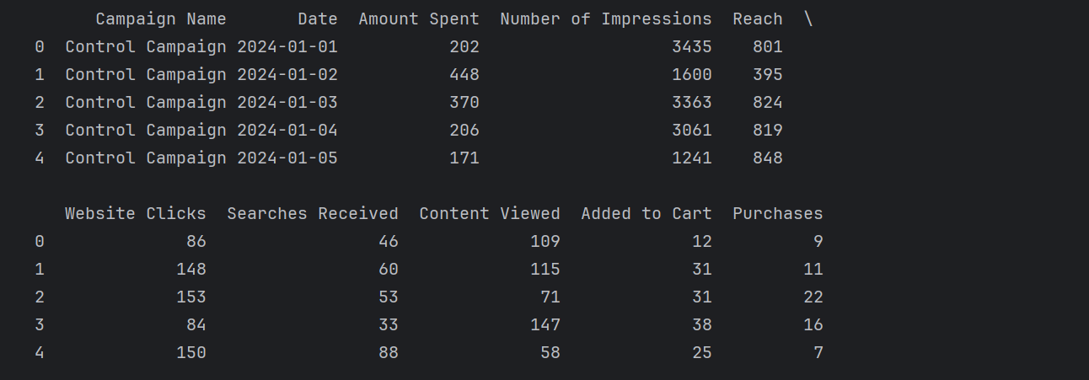
运行代码：

- # ---------------------- 第七步：可视化1：曝光量与花费的关系 ----------------------
- # 目的：分析两组活动中“花费”与“曝光量”的关联，评估投入产出效率
- import plotly.graph_objects as go
- import plotly.express as px
- import plotly.io as pio
- pio.templates.default = "plotly_white" # 设置图表主题

- # 绘制散点图：x=曝光量，y=花费，点大小=花费，颜色区分两组，添加线性回归线
- figure = px.scatter(
- data_frame=ab_data,
- x="Number of Impressions", # 自变量：曝光量
- y="Amount Spent", # 因变量：花费
- size="Amount Spent", # 点大小反映花费规模
- color="Campaign Name", # 颜色区分两组活动
- trendline="ols" # 添加线性回归线（评估趋势差异）
- )
- figure.show() # 展示图表
- # 解读：若测试组回归线斜率更低，说明单位花费带来的曝光更多，效率更高

结果截图：
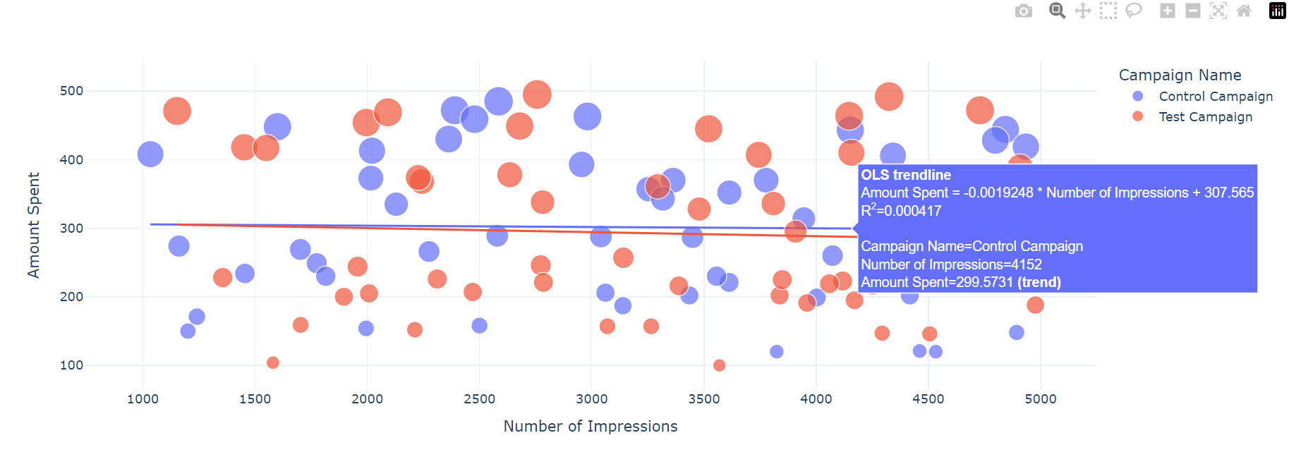

运行代码：

- # ---------------------- 第八步：可视化2：核心指标总量对比（饼图系列） ----------------------
- # 8.1 总搜索量对比：反映用户在网站内的探索意愿
- label = ["Total Searches from Control Campaign", "Total Searches from Test Campaign"]
- counts = [sum(control_data["Searches Received"]), sum(test_data["Searches Received"])] # 两组总搜索量
- colors = ['gold', 'lightgreen'] # 颜色区分
- fig = go.Figure(data=[go.Pie(labels=label, values=counts)])
- fig.update_layout(title_text='Control Vs Test: Total Searches') # 图表标题
- fig.update_traces(
- hoverinfo='label+percent', # 悬停显示标签和百分比
- textinfo='value', # 显示具体数值
- textfont_size=30,
- marker=dict(colors=colors, line=dict(color='black', width=3)) # 美化样式
- )
- fig.show()

结果截图：
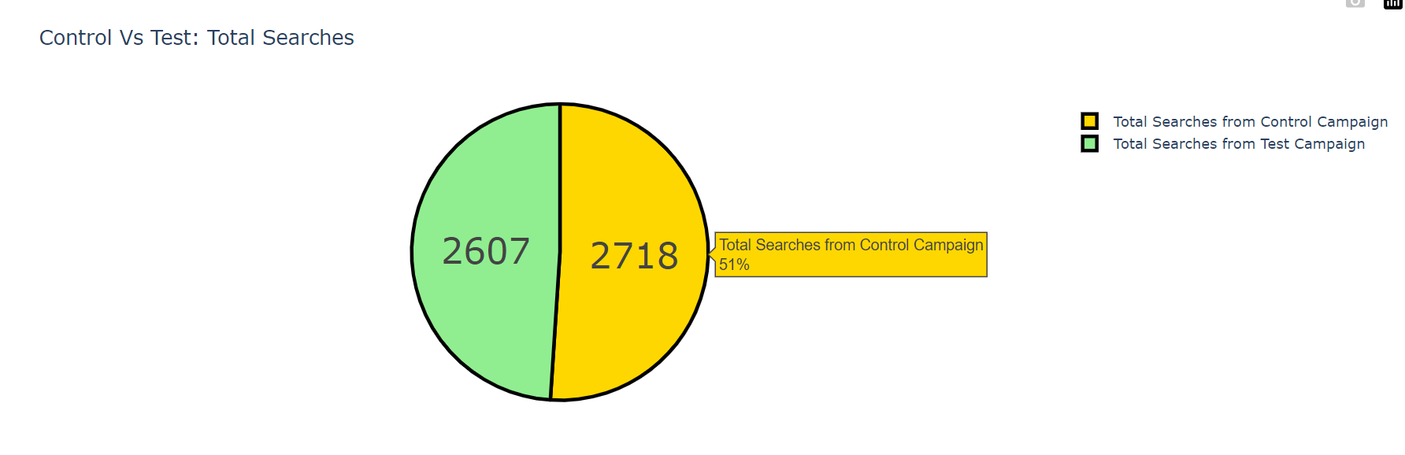

运行代码：

- # 8.2 网站总点击量对比：反映活动对用户的吸引力（点击是进入网站的关键）
- label = ["Website Clicks from Control Campaign", "Website Clicks from Test Campaign"]
- counts = [sum(control_data["Website Clicks"]), sum(test_data["Website Clicks"])]
- colors = ['gold', 'lightgreen']
- fig = go.Figure(data=[go.Pie(labels=label, values=counts)])
- fig.update_layout(title_text='Control Vs Test: Total Website Clicks')
- fig.update_traces(hoverinfo='label+percent', textinfo='value', textfont_size=30,
- marker=dict(colors=colors, line=dict(color='black', width=3)))
- fig.show()

结果截图：
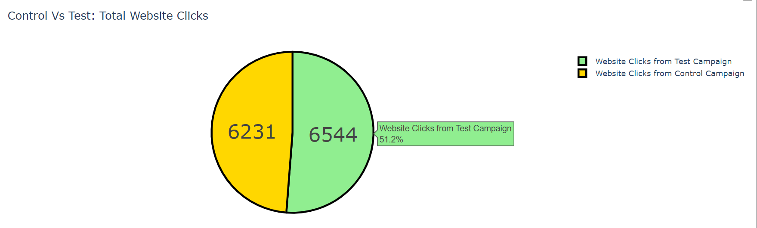

运行代码：

- # 8.3 内容总查看量对比：反映用户对网站内容的兴趣（转化的前提）
- label = ["Content Viewed from Control Campaign", "Content Viewed from Test Campaign"]
- counts = [sum(control_data["Content Viewed"]), sum(test_data["Content Viewed"])]
- colors = ['gold', 'lightgreen']
- fig = go.Figure(data=[go.Pie(labels=label, values=counts)])
- fig.update_layout(title_text='Control Vs Test: Total Content Viewed')
- fig.update_traces(hoverinfo='label+percent', textinfo='value', textfont_size=30,
- marker=dict(colors=colors, line=dict(color='black', width=3)))
- fig.show()

结果截图：
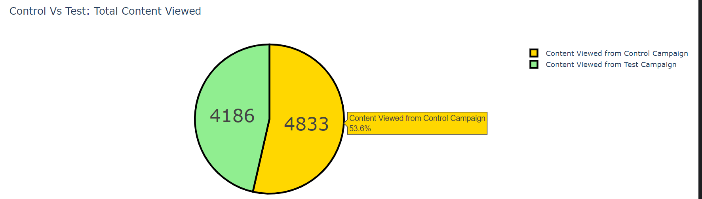

运行代码：
- # 8.4 加购总量对比：反映用户的购买意向（加购是购买的重要前兆）
- label = ["Products Added to Cart (Control)", "Products Added to Cart (Test)"]
- counts = [sum(control_data["Added to Cart"]), sum(test_data["Added to Cart"])]
- colors = ['gold', 'lightgreen']
- fig = go.Figure(data=[go.Pie(labels=label, values=counts)])
- fig.update_layout(title_text='Control Vs Test: Total Added to Cart')
- fig.update_traces(hoverinfo='label+percent', textinfo='value', textfont_size=30,
- marker=dict(colors=colors, line=dict(color='black', width=3)))
- fig.show()

结果截图：
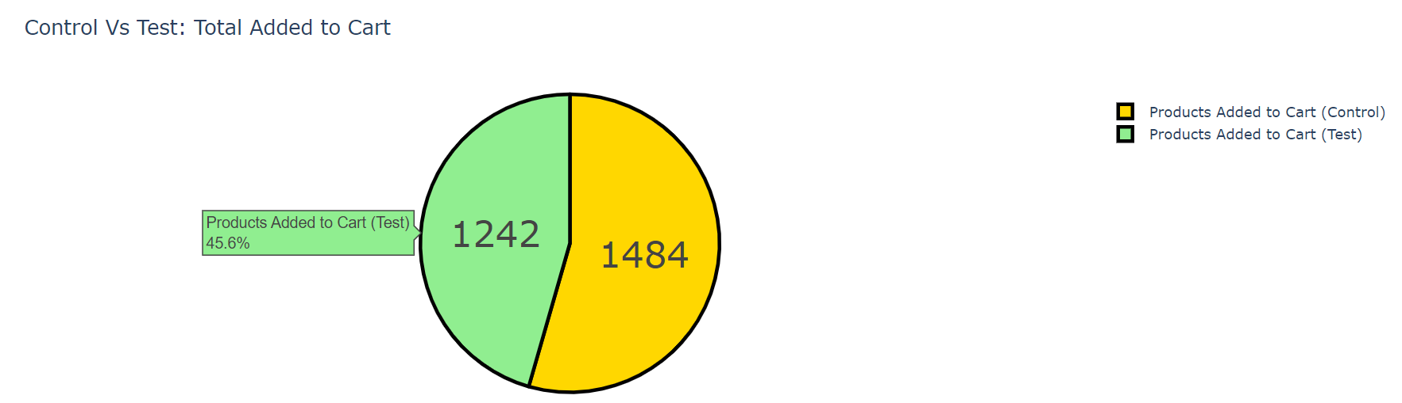

运行代码：
- # 8.5 总花费对比：评估两组活动的投入差异（需结合效果看投入产出比）
- label = ["Amount Spent (Control)", "Amount Spent (Test)"]
- counts = [sum(control_data["Amount Spent"]), sum(test_data["Amount Spent"])]
- colors = ['gold', 'lightgreen']
- fig = go.Figure(data=[go.Pie(labels=label, values=counts)])
- fig.update_layout(title_text='Control Vs Test: Total Amount Spent')
- fig.update_traces(hoverinfo='label+percent', textinfo='value', textfont_size=30,
- marker=dict(colors=colors, line=dict(color='black', width=3)))
- fig.show()

结果截图：
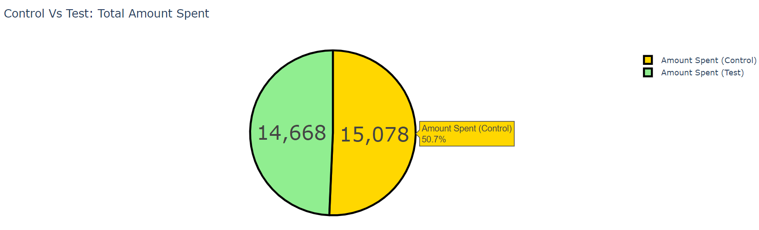

运行代码：
- # 8.6 总购买量对比：直接反映最终转化效果（核心业务指标）
- label = ["Purchases (Control)", "Purchases (Test)"]
- counts = [sum(control_data["Purchases"]), sum(test_data["Purchases"])]
- colors = ['gold', 'lightgreen']
- fig = go.Figure(data=[go.Pie(labels=label, values=counts)])
- fig.update_layout(title_text='Control Vs Test: Total Purchases')
- fig.update_traces(hoverinfo='label+percent', textinfo='value', textfont_size=30,
- marker=dict(colors=colors, line=dict(color='black', width=3)))
- fig.show()

结果截图：
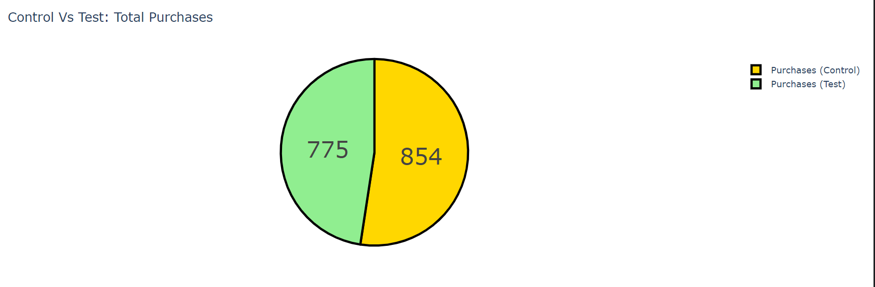

运行代码：
- # ---------------------- 第九步：可视化3：内容查看量与点击量的关系 ----------------------
- # 目的：分析“点击用户”的内容消费深度，评估用户粘性
- figure = px.scatter(
- data_frame=ab_data,
- x="Content Viewed", # 自变量：内容查看量
- y="Website Clicks", # 因变量：网站点击量
- size="Website Clicks", # 点大小反映点击规模
- color="Campaign Name", # 颜色区分两组
- trendline="ols" # 线性回归线（斜率越高，点击用户查看的内容越多）
- )
- figure.show()
- # 解读：若测试组回归线斜率更高，说明点击用户更愿意浏览内容，潜在转化可能性更高

结果截图：
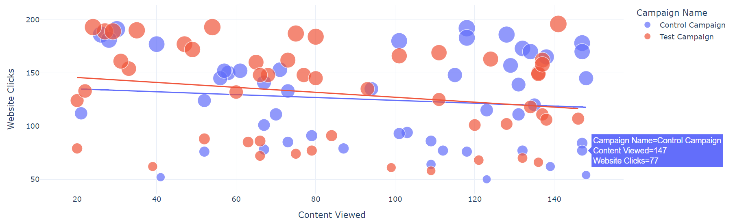

运行代码：
- # 营销活动核心指标计算

- import pandas as pd
- import numpy as np

- # 假设数据集已加载（此处使用前面生成的ab_data数据集）
- df = ab_data # 注意：原数据集列名与下方代码可能存在差异，需统一（如原数据集中是"Website Clicks"，代码中写为"Number of Website Clicks"，实际使用时需修正列名一致性）

- # 定义指标计算函数：整合营销活动核心评估指标
- def calculate_metrics(df):
- # 1. 总展示次数（曝光量）：衡量活动触达的潜在用户规模
- impressions = df['Number of Impressions'].sum()

- # 2. 点击率（CTR）= 点击次数 / 展示次数：反映活动内容对用户的吸引力（点击是用户进一步互动的前提）
- # 避免除以0错误：若曝光量为0，CTR设为0
- ctr = df['Website Clicks'].sum() / impressions if impressions > 0 else 0 # 修正列名：原数据集中为"Website Clicks"

- # 3. 转化率（Conversion Rate）= 购买次数 / 展示次数：衡量曝光用户中最终购买的比例（核心转化指标）
- conversion_rate = df['Purchases'].sum() / impressions if impressions > 0 else 0 # 修正列名：原数据集中为"Purchases"

- # 4. 每千次展示成本（CPM）= 总花费 / (展示次数 / 1000)：衡量曝光的单位成本（用于成本效率对比）
- cpm = df['Amount Spent'].sum() / (impressions / 1000) if impressions > 0 else 0 # 修正列名：原数据集中为"Amount Spent"

- # 5. 每次点击成本（CPC）= 总花费 / 点击次数：衡量获取点击的单位成本（评估流量获取效率）
- cpc = df['Amount Spent'].sum() / df['Website Clicks'].sum() if df['Website Clicks'].sum() > 0 else 0 # 修正列名

- # 6. 投资回报率（ROI）= (总收入 - 总成本) / 总成本：衡量活动的盈利效率（假设每次购买平均收入100美元）
- total_revenue = df['Purchases'].sum() * 100 # 假设单客收入100美元（实际需根据业务数据调整）
- roi = (total_revenue - df['Amount Spent'].sum()) / df['Amount Spent'].sum() if df['Amount Spent'].sum() > 0 else 0 # 修正列名

- return {
- 'Impressions': impressions, # 总曝光
- 'CTR': ctr, # 点击率
- 'Conversion Rate': conversion_rate, # 转化率
- 'CPM': cpm, # 每千次曝光成本
- 'CPC': cpc, # 每次点击成本
- 'ROI': roi # 投资回报率
- }

- # 分别计算控制组和测试组的指标（按活动名称筛选）
- control_metrics = calculate_metrics(df[df['Campaign Name'] == 'Control Campaign']) # 对照组指标
- test_metrics = calculate_metrics(df[df['Campaign Name'] == 'Test Campaign']) # 测试组指标

- # 打印结果：对比两组在各指标上的表现
- print("Control Campaign Metrics:")
- for metric, value in control_metrics.items():
- print(f"{metric}: {value}") # 如CTR为0.05表示5%

- print("\nTest Campaign Metrics:")
- for metric, value in test_metrics.items():
- print(f"{metric}: {value}")

结果截图：
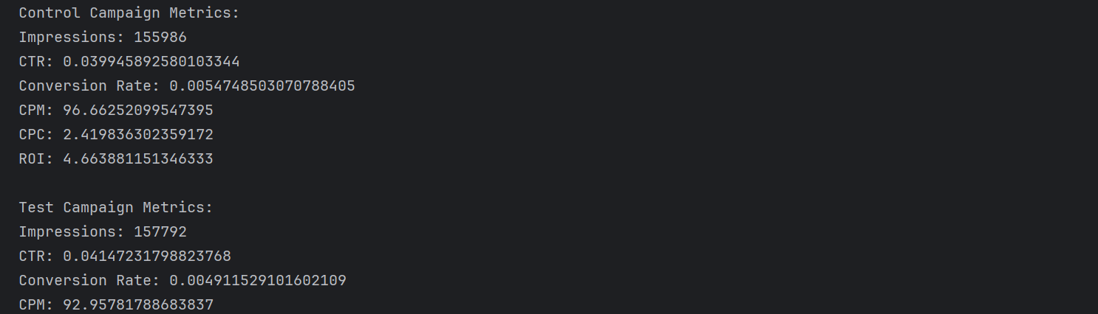

运行代码：
- # 可视化与统计检验（探索两组差异）
- import pandas as pd
- import matplotlib.pyplot as plt
- import seaborn as sns
- from scipy.stats import ttest_ind

- # 假设df包含'Campaign Name', 'Website Clicks', 'Purchases'等列（修正列名与原数据集一致）

- # 1. 因果关系探索（散点图）：分析"网站点击量"与"购买量"的关联（点击是否驱动购买）
- sns.scatterplot(
- x='Website Clicks', # 自变量：点击量（用户互动行为）
- y='Purchases', # 因变量：购买量（最终转化）
- hue='Campaign Name', # 颜色区分两组活动
- data=df
- )
- plt.title('Causal Diagram: Website Clicks vs Purchases') # 标题：点击与购买的因果关系图
- plt.show() # 解读：若点呈上升趋势，说明点击量越高，购买量可能越高；两组趋势差异反映活动效果差异

结果截图：
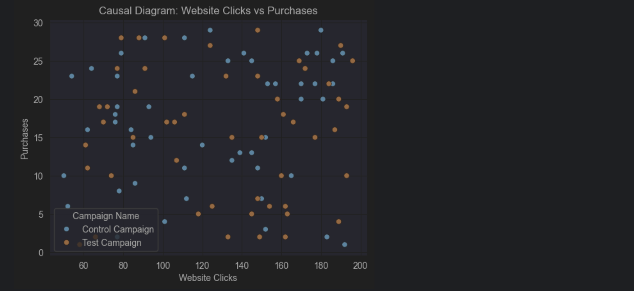

运行代码：
- # 2. 条形图：对比两组的平均点击率（简化版：直接用平均点击量替代，实际需结合曝光计算）
- click_rates = df.groupby('Campaign Name')['Website Clicks'].mean() # 按活动分组，计算平均点击量
- sns.barplot(x=click_rates.index, y=click_rates.values) # x轴为活动名称，y轴为平均点击量
- plt.title('Average Click Rates by Campaign') # 标题：两组活动的平均点击量对比
- plt.show() # 解读：若测试组柱形更高，说明其平均点击表现更优

结果截图：
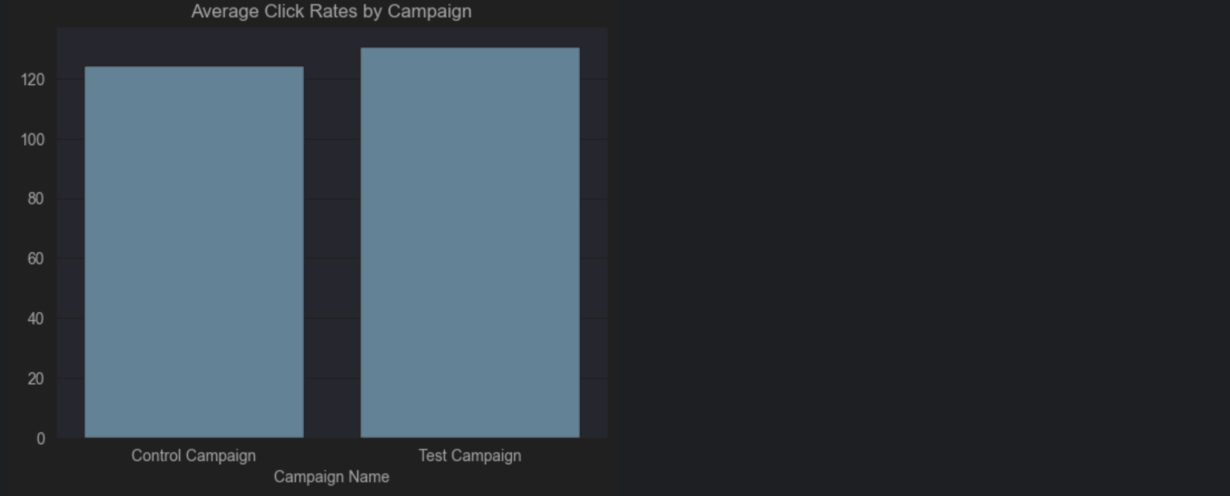

运行代码：
- # 3. 交叉表热图：分析活动类型与"是否购买"的关联（分类变量关系）
- # 构建交叉表：行=活动名称，列=是否有购买（True/False），值=样本数
- cross_tab = pd.crosstab(df['Campaign Name'], df['Purchases'] > 0)
- sns.heatmap(cross_tab, annot=True, fmt='d', cmap='Blues') # 热图展示，annot显示数值，fmt='d'为整数
- plt.title('Contingency Table: Campaign vs Purchases') # 标题：活动与购买的交叉表
- plt.show() # 解读：颜色越深表示该组合样本数越多，可直观看测试组是否有更多购买用户

结果截图：
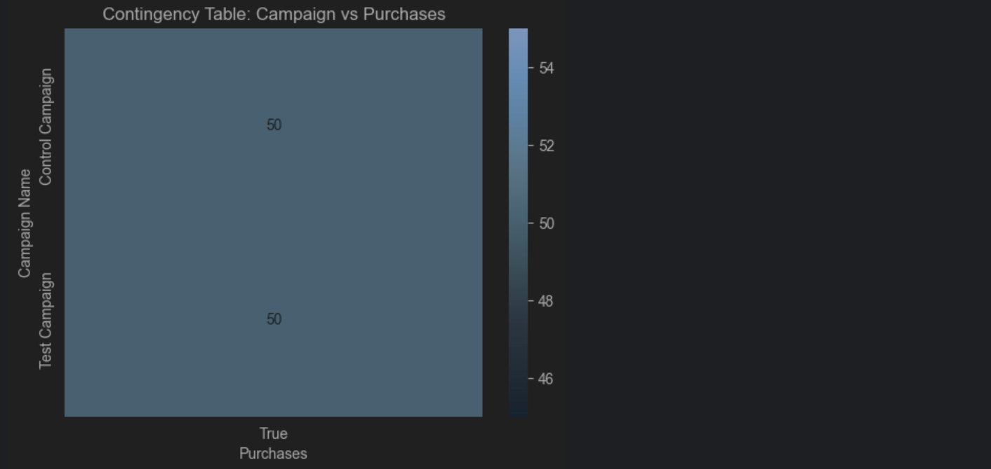

运行代码：
- # 4. 箱线图：对比两组购买量的分布（离散程度与中位数）
- sns.boxplot(
- x='Campaign Name', # 分组变量：活动类型
- y='Purchases', # 数值变量：购买量
- data=df
- )
- plt.title('Box Plot: Purchases by Campaign') # 标题：两组活动的购买量分布
- plt.show() # 解读：箱线图展示中位数、四分位距、异常值，若测试组中位数更高且离散小，说明购买表现更稳定

结果截图：
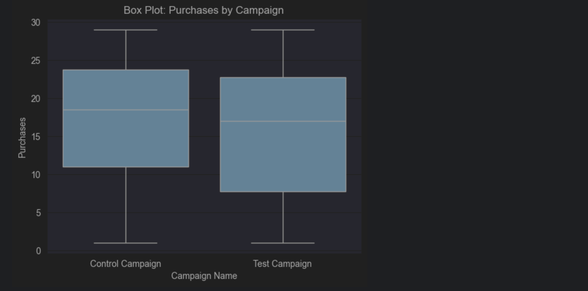

运行代码：
- # 5. 直方图与密度图：展示两组购买量的分布形状（是否正态、峰值位置等）
- sns.histplot(
- df[df['Campaign Name'] == 'Control Campaign']['Purchases'], # 对照组购买量
- label='Control', # 标签
- kde=True # 添加核密度曲线（平滑分布）
- )
- sns.histplot(
- df[df['Campaign Name'] == 'Test Campaign']['Purchases'], # 测试组购买量
- label='Test',
- kde=True
- )
- plt.title('Histogram and Density Plot: Purchases by Campaign') # 标题：购买量分布对比
- plt.legend() # 显示图例
- plt.show() # 解读：密度曲线峰值偏右的组，购买量更高；分布重叠度低说明差异更明显

结果截图：
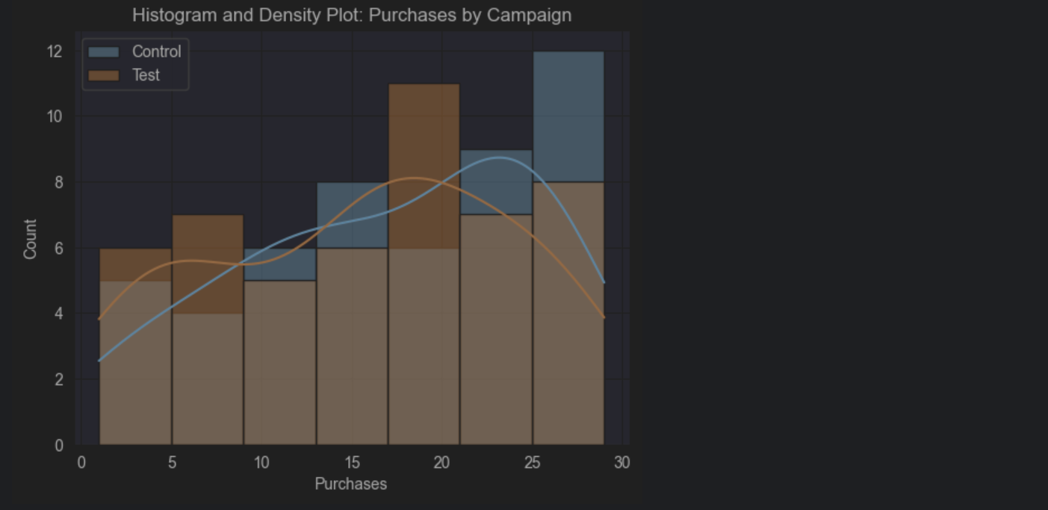

运行代码：
- # 6. 相关性热图：分析所有数值变量之间的相关强度（如花费与点击、点击与购买的关系）
- correlation_matrix = df.corr(numeric_only=True) # 计算数值变量的相关系数矩阵（仅保留数值列）
- sns.heatmap(
- correlation_matrix,
- annot=True, # 显示相关系数值
- cmap='coolwarm' # 颜色：红=正相关，蓝=负相关
- )
- plt.title('Heatmap: Correlation Matrix') # 标题：变量相关性矩阵
- plt.show() # 解读：如"Website Clicks"与"Purchases"的相关系数高，说明点击对购买的驱动强

结果截图：
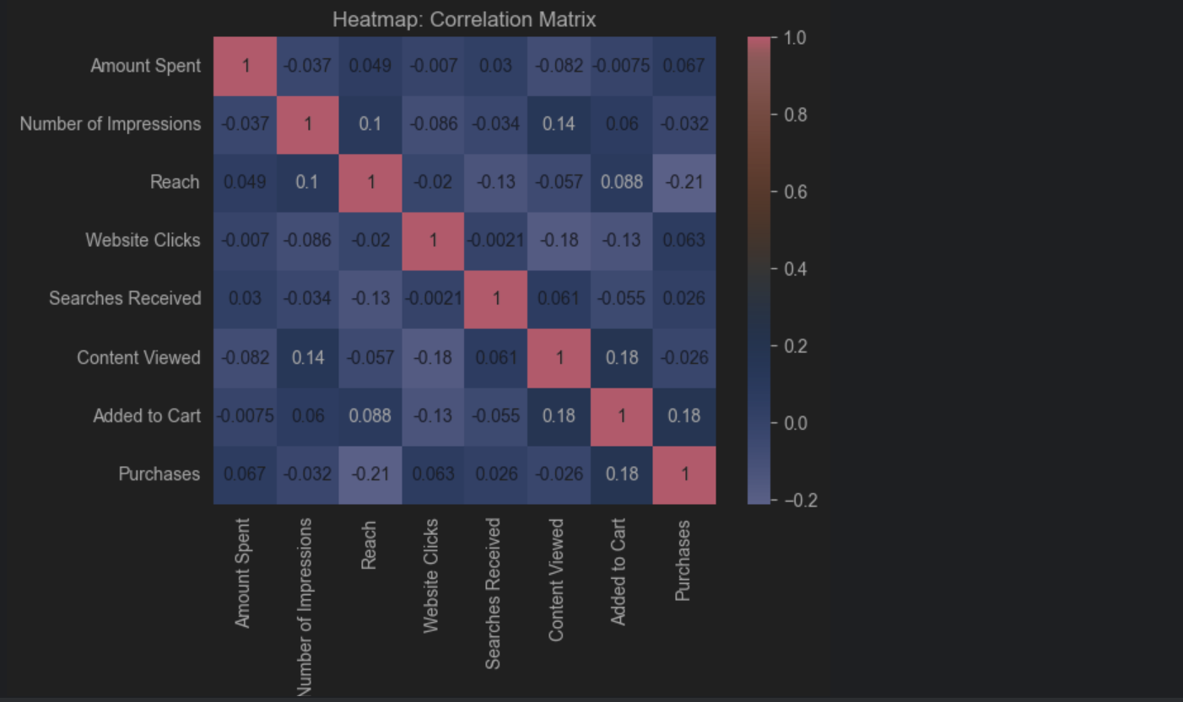

运行代码：
- # 7. t检验：评估两组购买量的差异是否具有统计显著性
- # 提取两组的购买量数据
- control_purchases = df[df['Campaign Name'] == 'Control Campaign']['Purchases']
- test_purchases = df[df['Campaign Name'] == 'Test Campaign']['Purchases']

- # 独立样本t检验：原假设H0为"两组均值相等"，备择假设H1为"两组均值不等"
- t_stat, p_val = ttest_ind(control_purchases, test_purchases)
- print(f"T-statistic: {t_stat}, P-value: {p_val}") # 输出统计量和p值
- # 解读：若p_val < 0.05，拒绝H0，认为两组购买量存在显著差异；反之则差异可能由随机因素导致

结果截图：
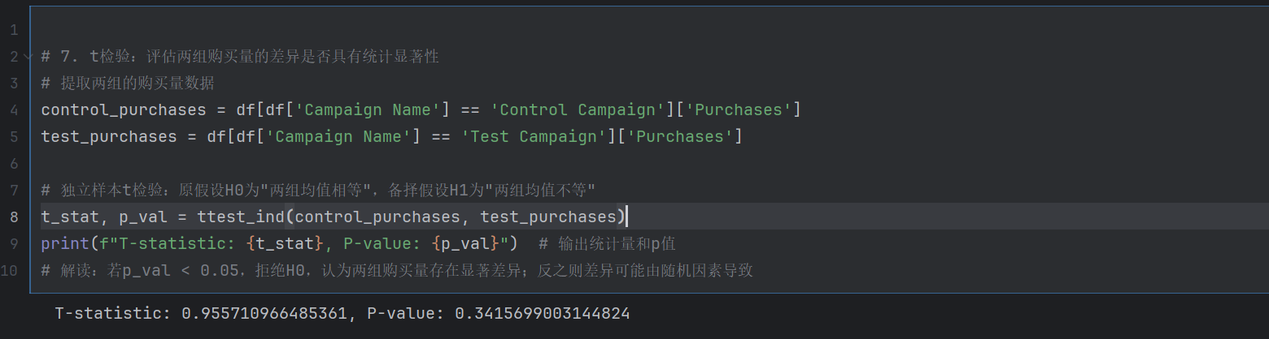

运行代码：
- import pandas as pd
- import numpy as np
- from sklearn.linear_model import LogisticRegression
- from sklearn.metrics import roc_auc_score
- from sklearn.utils import resample
- from statsmodels.discrete.discrete_model import Logit

- # ---------------------- 关键修正：基于现有数据创建必要列 ----------------------
- # 1. 创建 treatment 列（处理变量）：Test Campaign=1（测试组），Control Campaign=0（对照组）
- df['treatment'] = df['Campaign Name'].map({'Control Campaign': 0, 'Test Campaign': 1})

- # 2. 创建 outcome 列（结果变量）：用购买量 Purchases 作为核心结果指标（也可根据需求改用转化率等）
- df['outcome'] = df['Purchases'] # 直接用购买量作为结果，若需二分类可改为 df['outcome'] = (df['Purchases'] > 0).astype(int)

- # 3. 筛选协变量（用于计算倾向性评分的特征）：仅保留数值列，排除非数值列（如日期、活动名称）
- covariates = ['Amount Spent', 'Number of Impressions', 'Reach', 'Website Clicks',
- 'Searches Received', 'Content Viewed', 'Added to Cart'] # 实际可用的数值协变量
- X = df[covariates] # 特征矩阵：仅包含协变量（排除处理变量、结果变量、非数值列）
- y = df['treatment'] # 目标变量：是否为测试组（1/0）

- # ---------------------- 后续逻辑保持不变（基于修正后的列） ----------------------
- # 1. 拟合逻辑回归模型：预测个体进入测试组的概率（倾向性评分）
- model = LogisticRegression(max_iter=1000) # 增加max_iter避免收敛警告
- model.fit(X, y) # 拟合模型

结果截图：
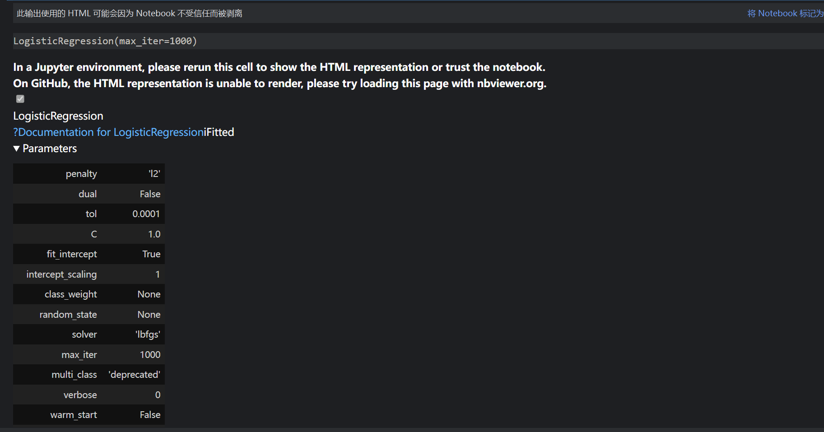
运行代码：
- # 2. 计算倾向性评分：每个样本被分配到测试组的预测概率（0-1之间）
- # 作用：评分相近的样本，其协变量分布更相似，可视为"可比"样本
- df['propensity_score'] = model.predict_proba(X)[:, 1] # 取预测为1（测试组）的概率

- # 3. 匹配处理组和对照组：最邻近匹配
- control = df[df['treatment'] == 0] # 对照组样本（treatment=0）
- treatment = df[df['treatment'] == 1] # 处理组（测试组）样本（treatment=1）

- # 合并两组为匹配池
- pool = pd.concat([treatment, control])
- pool

结果截图：
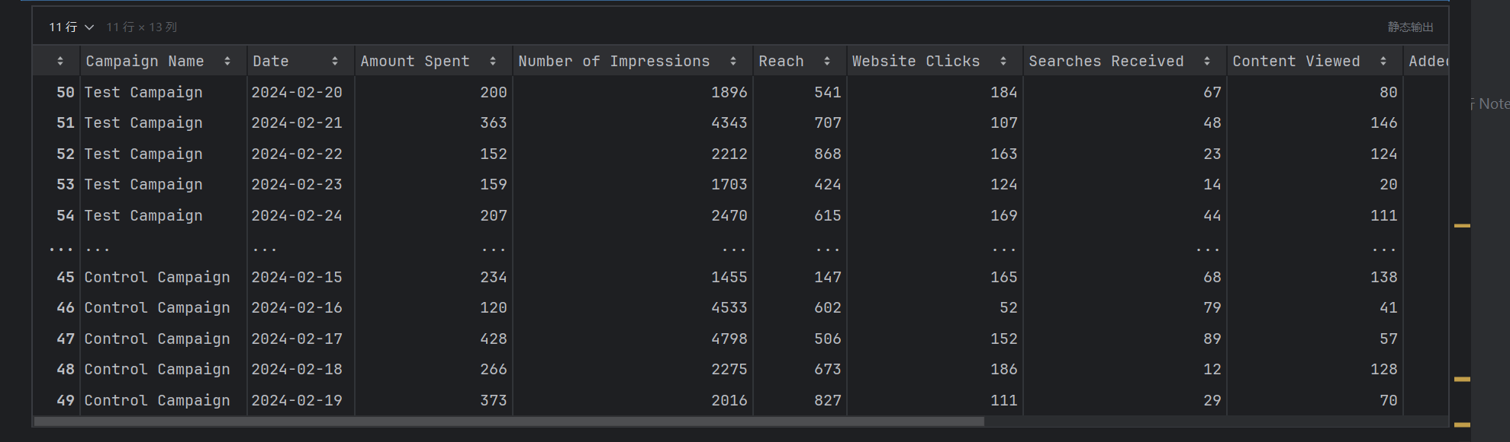
运行代码：
- # 5. 筛选匹配后的样本：处理组全保留 + 匹配上的对照组
- # 处理组全保留，对照组仅保留匹配的
- matched_sample = pool[(pool['treatment'] == 1) | (pool['matched'] == True)]
- matched_sample

结果截图：
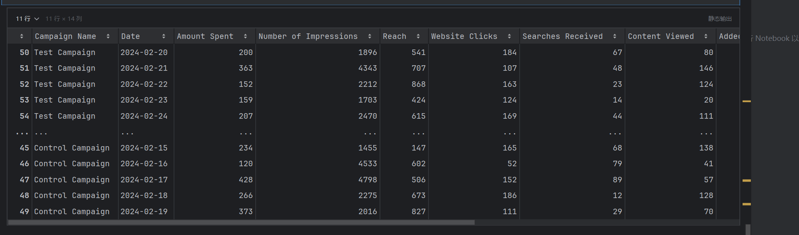
运行代码：
- # 6. 评估匹配效果：检查协变量平衡性（输出匹配前后的均值差异）
- # 理想状态：匹配后处理组与对照组的协变量均值应接近（差异缩小）
- balance_metrics = {}
- for col in covariates:
- balance_metrics[col] = {
- '匹配前-测试组均值': treatment[col].mean(),
- '匹配前-对照组均值': df[df['treatment'] == 0][col].mean(),
- '匹配后-对照组均值': matched_sample[matched_sample['treatment'] == 0][col].mean(),
- '匹配后差异率': abs(matched_sample[matched_sample['treatment'] == 0][col].mean() - treatment[col].mean()) / treatment[col].mean() * 100 # 差异率（%）
- }
- print("协变量平衡性指标（差异率<10% 视为匹配效果较好）：")

- # 输出平衡性指标：若mean_matched_control与mean_treatment更接近，说明匹配有效
- for col, metrics in balance_metrics.items():
- print(f"\n{col}:")
- for key, val in metrics.items():
- print(f" {key}: {val:.4f}")

结果截图：
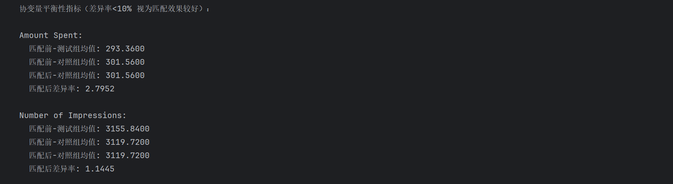
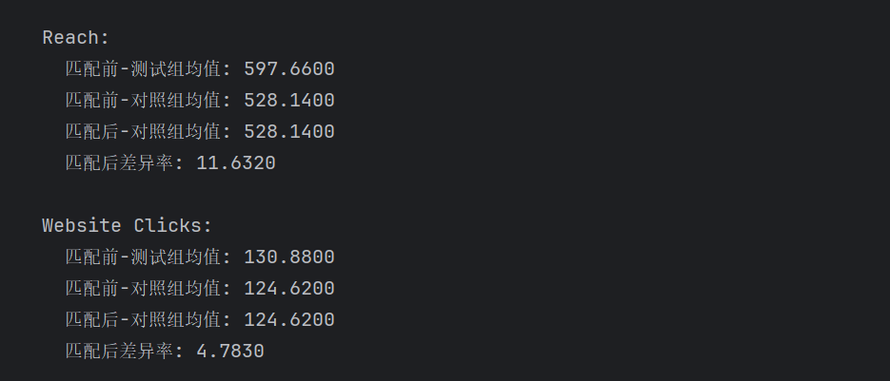
运行代码：
- # 7. 估计处理效果：匹配后两组的结果差异（平均处理效果）
- treatment_outcome = matched_sample[matched_sample['treatment'] == 1]['outcome'].mean() # 处理组平均结果
- control_outcome = matched_sample[matched_sample['treatment'] == 0]['outcome'].mean() # 匹配对照组平均结果
- estimated_effect = treatment_outcome - control_outcome # 处理效果=处理组均值-对照组均值
- print(f"\n匹配后估计的测试组处理效果（平均额外购买量）：{estimated_effect:.4f}") # 若为正，说明测试组更优

结果截图：
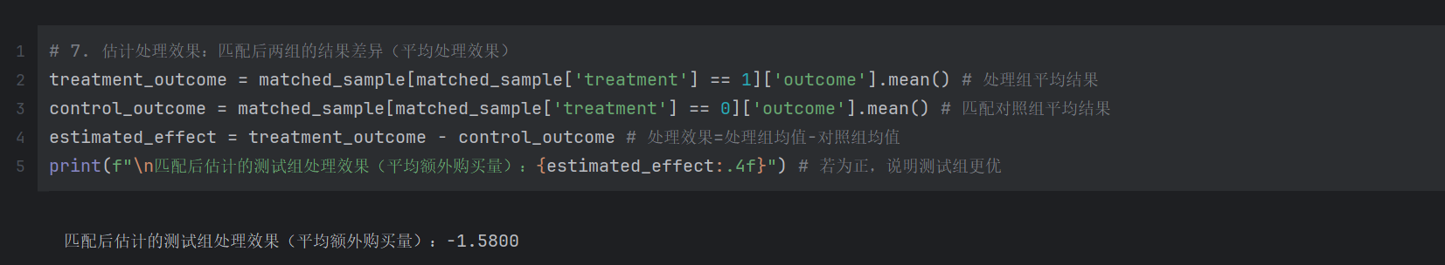
运行代码：
- import pandas as pd
- from statsmodels.formula.api import logit

- # 假设 df 已经加载并且包含了所需的列
- # df['treatment'] = df['Campaign Name'].map({'Control Campaign': 0, 'Test Campaign': 1})
- # df['outcome'] = df['Purchases']

- # 协变量列表
- covariates = ['Amount Spent', 'Number of Impressions', 'Reach', 'Website Clicks',
- 'Searches Received', 'Content Viewed', 'Added to Cart']

- # --- 正确的公式构建方式 ---
- # 1. 处理每个协变量，用 Q() 函数包裹
- formatted_covariates = [f"Q('{cov}')" for cov in covariates]

- # 2. 用 ' + ' 将所有格式化后的协变量连接起来
- covariates_string = ' + '.join(formatted_covariates)

- # 3. 组合成最终的公式：因变量 ~ 自变量1 + 自变量2 + ...
- formula = f"treatment ~ {covariates_string}"

- print(f"构建的正确公式: {formula}")
- # 正确的公式应该看起来像：treatment ~ Q('Amount Spent') + Q('Number of Impressions') + ...

- # 1. 拟合逻辑回归模型计算倾向性评分
- try:
- propensity_model = logit(formula, data=df).fit()
- df['propensity_score'] = propensity_model.predict()
- print("倾向性评分计算完成。")
- except Exception as e:
- print(f"拟合模型时出错: {e}")
- raise

- # 2. 最邻近匹配（后续代码不变）
- treatment_group = df[df['treatment'] == 1].copy()
- control_group = df[df['treatment'] == 0].copy()

- matched_indices = []
- for _, t_row in treatment_group.iterrows():
- # 计算对照组每个样本与当前测试组样本的评分差值（绝对值）
- control_group['score_diff'] = abs(control_group['propensity_score'] - t_row['propensity_score'])
- # 选差值最小的1个对照组样本（最邻近）
- closest_control = control_group.nsmallest(1, 'score_diff')
- if not closest_control.empty:
- matched_indices.append(closest_control.index[0])
- # 从对照组中移除已匹配的样本，避免重复匹配
- control_group = control_group.drop(closest_control.index)

- # 3. 提取匹配后的样本（测试组 + 匹配的对照组）
- matched_control = df.loc[matched_indices]
- matched_data = pd.concat([treatment_group, matched_control], ignore_index=True)

- # 查看匹配结果
- print("\n匹配后的样本量：", matched_data.shape)
- print("匹配后的测试组样本量：", matched_data[matched_data['treatment'] == 1].shape[0])
- print("匹配后的对照组样本量：", matched_data[matched_data['treatment'] == 0].shape[0])

- # 4. 计算匹配后的处理效果
- treatment_outcome = matched_data[matched_data['treatment'] == 1]['outcome'].mean()
- control_outcome = matched_data[matched_data['treatment'] == 0]['outcome'].mean()
- average_treatment_effect = treatment_outcome - control_outcome
- print(f"\n匹配后的平均处理效果（ATE）：{average_treatment_effect:.4f}")

结果截图：
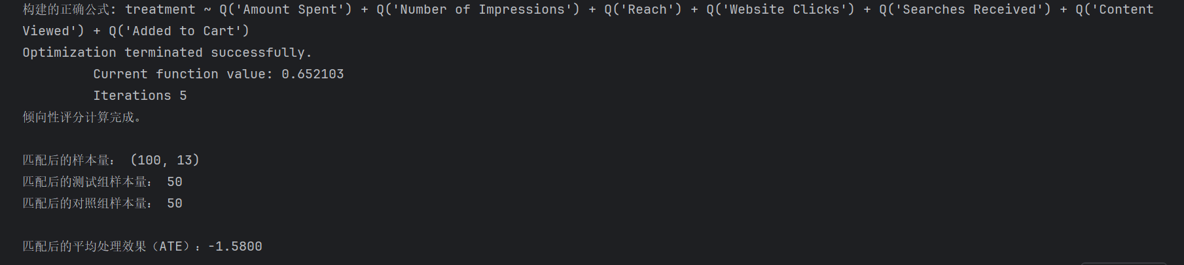
运行代码：
- import pandas as pd
- import numpy as np
- from sklearn.linear_model import LinearRegression, LogisticRegression
- from sklearn.metrics import mean_squared_error

- # ---------------------- 1. 数据准备（与第一步一致） ----------------------
- # 确保 df 包含 treatment、outcome 和真实协变量
- if 'treatment' not in df.columns:
- df['treatment'] = df['Campaign Name'].map({'Control Campaign': 0, 'Test Campaign': 1})
- if 'outcome' not in df.columns:
- df['outcome'] = df['Purchases']

- real_covariates = ['Amount Spent', 'Number of Impressions', 'Reach', 'Website Clicks',
- 'Searches Received', 'Content Viewed', 'Added to Cart']
- X = df[real_covariates]

- # 拆分处理组（T=1）和对照组（T=0）
- T1 = df[df['treatment'] == 1] # 测试组
- T0 = df[df['treatment'] == 0] # 对照组

- # ---------------------- 2. 手动实现 T-Learner 核心逻辑 ----------------------
- # T-Learner 原理：
- # 1) 为对照组训练模型 M0：预测无处理（对照组）时的结果
- # 2) 为处理组训练模型 M1：预测有处理（测试组）时的结果
- # 3) 个体处理效果 ITE = M1(X) - M0(X)（每个样本的处理收益）
- # 4) 平均处理效果 ATE = 所有样本 ITE 的均值

- # 步骤1：训练对照组模型 M0（用对照组数据训练，预测 outcome）
- M0 = LinearRegression()
- M0.fit(T0[real_covariates], T0['outcome']) # X=对照组协变量，y=对照组结果

- # 步骤2：训练处理组模型 M1（用处理组数据训练，预测 outcome）
- M1 = LinearRegression()
- M1.fit(T1[real_covariates], T1['outcome']) # X=处理组协变量，y=处理组结果

- # 步骤3：计算个体处理效果（ITE）
- # 对所有样本，用 M1 预测“处理后结果”，用 M0 预测“无处理结果”，差值即为 ITE
- df['ITE_M1'] = M1.predict(X) # 所有样本的处理后预测结果
- df['ITE_M0'] = M0.predict(X) # 所有样本的无处理预测结果
- df['individual_treatment_effect'] = df['ITE_M1'] - df['ITE_M0'] # ITE = 处理后 - 无处理

- # 步骤4：计算平均处理效果（ATE）
- ate = df['individual_treatment_effect'].mean()

- # ---------------------- 3. 输出结果与模型评估 ----------------------
- print("手动实现 T-Learner - 平均处理效果（ATE）：", ate)
- print("前10个样本的个体处理效果（ITE）：", df['individual_treatment_effect'].head(10).values)

- # 可选：评估模型拟合效果（MSE越小，预测越准）
- mse_M0 = mean_squared_error(T0['outcome'], M0.predict(T0[real_covariates]))
- mse_M1 = mean_squared_error(T1['outcome'], M1.predict(T1[real_covariates]))
- print(f"对照组模型 M0 拟合误差（MSE）：{mse_M0:.4f}")
- print(f"处理组模型 M1 拟合误差（MSE）：{mse_M1:.4f}")

- # 可选：分析异质效果（例如：高点击量用户是否更受益于测试组）
- df['high_click'] = (df['Website Clicks'] > df['Website Clicks'].median()).astype(int)
- hetero_effect = df.groupby('high_click')['individual_treatment_effect'].mean()
- print("\n异质处理效果（按点击量分组）：")
- print(f"低点击量用户平均ITE：{hetero_effect[0]:.4f}")
- print(f"高点击量用户平均ITE：{hetero_effect[1]:.4f}")

结果截图：
